Дополнительная образовательная программа
познавательной направленности
«Сказки фиолетового леса»
для детей (3-5 лет)
срок реализации программы 2 года

Руководитель кружка:
Забелина Людмила Вячеславовна – старший воспитатель I категории.

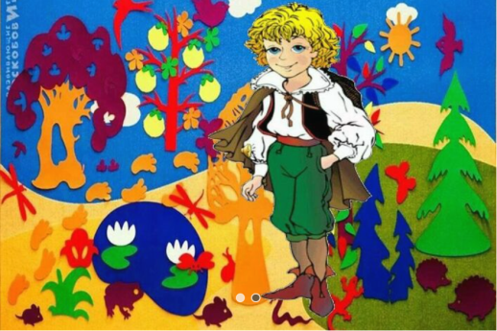
Цель программы: Развитие логико-математических способностей у детей посредством развивающих игр В. Воскобовича.
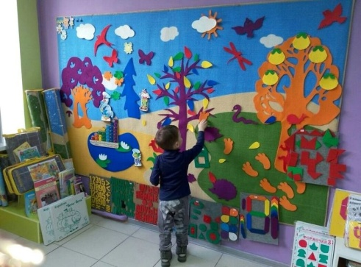
Особенности программы: Программа «Сказки Фиолетового Леса» подразумевает организацию детской деятельности направленную на развитие творческих способностей, гибкости и подвижности ума. Проблемные ситуации в игровом сюжете развивают у детей самостоятельность мышления, способность находить решение, иногда нестандартное или фантастическое, и попробовать доказать его правильность. Вопросы «почему» помогают детям устанавливать причинно-следственные связи между предметами и явлениями. Содержание программы «Сказки Фиолетового Леса» реализуется через игровое взаимодействие детей и взрослых в сюжетных линиях сказок Фиолетового Леса, которые являются миром фантазии и творчества, населенным необычными существами, в котором есть сказочные поляны, города, озера, ручьи, острова, связанные с играми различной направленности и линиями усложнения.
Формы проведения занятий:
-Традиционные
-Комбинированные
-Практические

Режим организации занятий: 2 раза в неделю

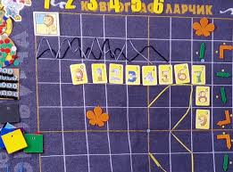
Ожидаемый результат:
К концу обучения по программе у детей развиваются познавательные способности: умения видеть проблему, выдвигать гипотезы, анализировать, сопоставлять, рассуждать и делать выводы. Развивается способность к качественному и творческому усвоению новых знаний и способов деятельности; возможность самостоятельного, творческого переноса усвоенных знаний и способов действий на выполнение других задач в других условиях. Повышается коммуникативность, самостоятельность, наблюдательность.

